Национальный исследовательский ядерный университет «МИФИ»
  - Дисциплина «Статистические исследования»

ЛАБОРАТОРНАЯ РАБОТА № 1
  - «Обработка анкет и описательная статистика в R: инфляционные ожидания и потребительские настроения»
  - Выполнил: Маркин Никита Алексеевич
Группа Б24-902
Вариант 95
  - Москва · 2026

Оглавление
Для отображения оглавления обновите поле в Word: Ctrl+A, F9.

1. Цель и постановка задачи
Цель — освоить импорт и проверку анкет в R, восстановить распределения ответов, оценить восприятие инфляции, среднедушевой доход и потребительские настроения. Расчеты выполнены по индивидуальному файлу «Маркин.Никита.Алексеевич_Б24-902_Вар95.xlsx». В каждой из 2000 строк находится отдельная синтетическая анкета; веса наблюдений не заданы, поэтому все строки имеют одинаковый вес.
Учебный расчет относится к сентябрю 2026 года. Он не является результатом опроса Банка России. Сравнение с опубликованным августом допускается только как учебное сопоставление разных источников. Расчеты выполнены без промежуточного округления; доли в частотных таблицах округлены до целого процента, итоговые показатели — до одного десятичного знака. Квартили рассчитаны функцией quantile(..., type = 7).
Ограничение исторической части. В приложениях нет подтвержденного официального ряда за январь–август 2026 года: объединенный PDF содержит учебные материалы по R, а числам из примера другого студента не приписывается достоверность официальной публикации. При попытке обращения к указанному ресурсу Банка России 17.10.2026 среда вернула HTTP 403 на этапе CONNECT. Поэтому официальные значения оставлены как NA; направления изменений август → сентябрь не установлены. Рисунки 7–8 и таблица динамики содержат явно обозначенные заготовки, автоматически обновляемые после ввода проверенных значений в начале блока исторических данных. Эта часть обязательного задания пока не завершена.

2. Структура и качество исходного файла
Импорт выполнен через openxlsx::read.xlsx, лист «Анкеты». Объект Data_OG сохраняет исходную таблицу; очистка и новые переменные создаются в копии Data. Исходный XLSX не изменяется. Некорректные значения исключаются только из расчетов соответствующей переменной; целые анкеты не удаляются.
В файле 21 столбец: ID, Q1–Q13 и семь из восьми ожидаемых характеристик. Отсутствует «Категория дохода на одного члена семьи»; это затрагивает все 2000 анкет, но не препятствует расчету дохода по Q12 и Q13. Вместо отсутствующей характеристики для группового анализа применены пять квантильных групп рассчитанного дохода — учебное допущение, прямо предусмотренное индивидуальным запросом.
Размер листа в служебном XML XLSX указан как A1, хотя фактически заполнены 2001 строка с заголовком и 21 столбец. Кроме того, в архиве отсутствует объект рисунка, на который есть ссылка. Это технические особенности контейнера: выбранный openxlsx считал все анкеты без изменения файла; анализ рисунков книги не требуется.
В таблице 1 приведены структурные и построчные проверки. Числа разных проверок не складываются: одна строка может относиться к нескольким проверкам. Отсутствующий столбец учтен отдельно от строк с некорректным значением.
Таблица 1. Проверка структуры, значений и логики
Проверка | Число
Отсутствующие столбцы (единица — столбцы) | 1
Отсутствующая характеристика дохода (затронуто анкет) | 2000
Пустой ID | 0
Строки с повторяющимся непустым ID | 0
Недопустимая категория хотя бы в одном поле (строки) | 0
Q12: пропуск, нечисловое, нецелое или неположительное | 0
Q4 пусто, хотя поле требуется | 0
Q4 заполнено, хотя поле не задавалось | 0
Q6 пусто, хотя поле требуется | 0
Q6 заполнено, хотя поле не задавалось | 0
Тип предприятия работодателя пусто, хотя поле требуется | 0
Тип предприятия работодателя заполнено, хотя поле не задавалось | 0
Таблица 2. Число пригодных наблюдений по показателям
Показатель | N
Пол | 2000
Возраст | 2000
Образование | 2000
Род занятий | 2000
Тип предприятия работодателя | 1161
Тип расселения | 2000
Самооценка материального положения семьи | 2000
Q1 | 2000
Q2 | 2000
Q3 | 2000
Q4 | 1862
Q5 | 2000
Q6 | 1697
Q7 | 2000
Q8 | 2000
Q9 | 2000
Q10 | 2000
Q11 | 2000
Q13 | 2000
Q12 | 2000
infl_obs | 1445
infl_exp | 1313
Доход на человека | 1613
Таблица 3. Основания частотных таблиц, технические и недопустимые ответы
Поле | Основание | Пригодно | Тех. пропуск | Недопустимо
Пол | 2000 | 2000 | 0 | 0
Возраст | 2000 | 2000 | 0 | 0
Образование | 2000 | 2000 | 0 | 0
Род занятий | 2000 | 2000 | 0 | 0
Тип предприятия работодателя | 1161 | 1161 | 0 | 0
Тип расселения | 2000 | 2000 | 0 | 0
Самооценка материального положения семьи | 2000 | 2000 | 0 | 0
Q1 | 2000 | 2000 | 0 | 0
Q2 | 2000 | 2000 | 0 | 0
Q3 | 2000 | 2000 | 0 | 0
Q4 | 1862 | 1862 | 0 | 0
Q5 | 2000 | 2000 | 0 | 0
Q6 | 1697 | 1697 | 0 | 0
Q7 | 2000 | 2000 | 0 | 0
Q8 | 2000 | 2000 | 0 | 0
Q9 | 2000 | 2000 | 0 | 0
Q10 | 2000 | 2000 | 0 | 0
Q11 | 2000 | 2000 | 0 | 0
Q13 | 2000 | 2000 | 0 | 0
Таблица 4. Структурные пропуски и согласованность условий задавания
Поле | Структ. пропуск | Логич. конфликт | Условие неизвестно
Пол | 0 | 0 | 0
Возраст | 0 | 0 | 0
Образование | 0 | 0 | 0
Род занятий | 0 | 0 | 0
Тип предприятия работодателя | 0 | 0 | 0
Тип расселения | 0 | 0 | 0
Самооценка материального положения семьи | 0 | 0 | 0
Q1 | 0 | 0 | 0
Q2 | 0 | 0 | 0
Q3 | 0 | 0 | 0
Q4 | 138 | 0 | 0
Q5 | 0 | 0 | 0
Q6 | 303 | 0 | 0
Q7 | 0 | 0 | 0
Q8 | 0 | 0 | 0
Q9 | 0 | 0 | 0
Q10 | 0 | 0 | 0
Q11 | 0 | 0 | 0
Q13 | 0 | 0 | 0
Таблица 2 показывает основания расчетов. В таблицах 3–4 технический пропуск означает пустую ячейку в поле, которое должно быть заполнено. Структурный пропуск — отсутствие ответа, потому что вопрос не задавался. Ответ «затрудняюсь ответить» является допустимой категорией, а не техническим пропуском. Q4 задавался при первых трех ответах Q3, Q6 — при первых трех ответах Q5; тип работодателя требовался только для работающих по найму. Пустоты этих условных полей согласуются с логикой анкеты. Неизвестное условие задавания не смешивается с достоверно незаданным вопросом.

3. Абсолютные частоты и доли
Для категории j доля определяется формулой
$$p_{j}=\frac{n_{j}}{N_{j}}⋅100\%.$$
Для вопросов всем респондентам основание — число допустимых ответов, включая «затрудняюсь» и «отказ», но без технических пропусков. Для Q4 и Q6 основание — все респонденты, которым вопрос задавался; технические пропуски при их наличии также видны в аудите. Для типа работодателя приводится распределение среди работающих по найму с допустимым ответом. В дополнительных таблицах Q4/Q6 знаменатель — вся выборка, 2000 анкет. Сумма округленных долей может отличаться от 100%; нулевую частоту следует отличать от малой ненулевой частоты, округленной до 0%.
Ниже последовательно приведены все допустимые категории, включая категории с нулевой частотой; их порядок соответствует словарю анкеты. Снижение цен в Q3 показано отдельной нулевой категорией, хотя фактически таких ответов в варианте нет. Отсутствующую восьмую характеристику нельзя восстановить из пустого столбца: ее исходные частоты неизвестны, а расчетные группы показаны в разделе 8.
Таблица 5. Q1: частоты и доли; основание N = 2000
Категория | n | Доля, %
выросли очень сильно | 927 | 46
выросли умеренно | 702 | 35
выросли незначительно | 204 | 10
не изменились | 71 | 4
снизились | 8 | 0
затрудняюсь ответить | 88 | 4
Таблица 6. Q2: частоты и доли; основание N = 2000
Категория | n | Доля, %
вырастут очень сильно | 408 | 20
вырастут умеренно | 868 | 43
вырастут незначительно | 283 | 14
не изменятся | 178 | 9
снизятся | 18 | 1
затрудняюсь ответить | 245 | 12
Таблица 7. Q3: частоты и доли; основание N = 2000
Категория | n | Доля, %
росли быстрее, чем раньше | 1130 | 56
росли так же, как и раньше | 625 | 31
росли медленнее, чем раньше | 107 | 5
остались на прежнем уровне / не изменились | 23 | 1
снижались | 0 | 0
затрудняюсь ответить | 115 | 6
Таблица 8. Q4: частоты и доли; основание N = 1862
Категория | n | Доля, %
на 2% и менее | 48 | 3
на 3–5% | 169 | 9
на 6–8% | 134 | 7
на 9–12% | 271 | 15
на 13–16% | 158 | 8
на 17–20% | 185 | 10
на 21–25% | 104 | 6
на 26–30% | 156 | 8
на 31–40% | 65 | 3
на 41–50% | 60 | 3
на 51% и более | 72 | 4
затрудняюсь ответить | 440 | 24
Таблица 9. Q5: частоты и доли; основание N = 2000
Категория | n | Доля, %
будут расти быстрее, чем сейчас | 530 | 26
будут расти так же, как и сейчас | 1045 | 52
будут расти медленнее, чем сейчас | 122 | 6
останутся на нынешнем уровне / не изменятся | 54 | 3
будут снижаться | 18 | 1
затрудняюсь ответить | 231 | 12
Таблица 10. Q6: частоты и доли; основание N = 1697
Категория | n | Доля, %
на 2% и менее | 48 | 3
на 3–5% | 118 | 7
на 6–8% | 149 | 9
на 9–12% | 241 | 14
на 13–16% | 123 | 7
на 17–20% | 177 | 10
на 21–25% | 94 | 6
на 26–30% | 110 | 6
на 31–40% | 64 | 4
на 41–50% | 42 | 2
на 51% и более | 75 | 4
затрудняюсь ответить | 456 | 27
Таблица 11. Q7: частоты и доли; основание N = 2000
Категория | n | Доля, %
улучшилось | 241 | 12
осталось без изменений | 1008 | 50
ухудшилось | 713 | 36
затрудняюсь ответить | 38 | 2
Таблица 12. Q8: частоты и доли; основание N = 2000
Категория | n | Доля, %
улучшится | 445 | 22
останется без изменений | 727 | 36
ухудшится | 463 | 23
затрудняюсь ответить | 365 | 18
Таблица 13. Q9: частоты и доли; основание N = 2000
Категория | n | Доля, %
хорошим | 212 | 11
хорошим, но не во всём | 368 | 18
не хорошим, но и не плохим | 498 | 25
плохим, но не во всём | 270 | 14
плохим | 440 | 22
затрудняюсь ответить | 212 | 11
Таблица 14. Q10: частоты и доли; основание N = 2000
Категория | n | Доля, %
хорошим | 357 | 18
не хорошим, но и не плохим | 666 | 33
плохим | 477 | 24
затрудняюсь ответить | 500 | 25
Таблица 15. Q11: частоты и доли; основание N = 2000
Категория | n | Доля, %
хорошее | 399 | 20
не хорошее, но и не плохое | 772 | 39
плохое | 607 | 30
затрудняюсь ответить | 222 | 11
Таблица 16. Q13: частоты и доли; основание N = 2000
Категория | n | Доля, %
10 000 руб. и менее | 23 | 1
10 001 – 15 000 руб. | 17 | 1
15 001 – 20 000 руб. | 66 | 3
20 001 – 25 000 руб. | 67 | 3
25 001 – 30 000 руб. | 107 | 5
30 001 – 40 000 руб. | 192 | 10
40 001 – 50 000 руб. | 148 | 7
50 001 – 60 000 руб. | 141 | 7
60 001 – 70 000 руб. | 125 | 6
70 001 – 80 000 руб. | 87 | 4
80 001 – 90 000 руб. | 69 | 3
90 001 – 100 000 руб. | 125 | 6
100 001 – 120 000 руб. | 141 | 7
120 001 – 150 000 руб. | 102 | 5
свыше 150 000 руб. | 203 | 10
не знаю, затрудняюсь ответить | 158 | 8
отказ от ответа | 229 | 11
Таблица 17. Пол: частоты и доли; основание N = 2000
Категория | n | Доля, %
женщины | 1102 | 55
мужчины | 898 | 45
Таблица 18. Возраст: частоты и доли; основание N = 2000
Категория | n | Доля, %
18–30 лет | 405 | 20
31–45 лет | 537 | 27
46–60 лет | 561 | 28
старше 60 лет | 497 | 25
Таблица 19. Образование: частоты и доли; основание N = 2000
Категория | n | Доля, %
высшее | 642 | 32
ниже среднего | 87 | 4
среднее общее | 593 | 30
среднее специальное | 678 | 34
Таблица 20. Род занятий: частоты и доли; основание N = 2000
Категория | n | Доля, %
не работают и не ищут работу | 96 | 5
не работают, но ищут работу | 78 | 4
неработающие пенсионеры | 470 | 24
работающие по найму | 1161 | 58
самозанятые | 195 | 10
Таблица 21. Тип предприятия работодателя: частоты и доли; основание N = 1161
Категория | n | Доля, %
государственное, с госучастием | 499 | 43
частное, НКО | 662 | 57
Таблица 22. Тип расселения: частоты и доли; основание N = 2000
Категория | n | Доля, %
Городское | 1412 | 71
Сельское | 588 | 29
Таблица 23. Самооценка материального положения семьи: частоты и доли; основание N = 2000
Категория | n | Доля, %
денег не хватает на питание | 116 | 6
на питание хватает, на одежду – нет | 402 | 20
на одежду хватает, на крупную бытовую технику – нет | 682 | 34
на бытовую технику хватает, на автомобиль – нет | 479 | 24
на автомобиль хватает | 321 | 16
Таблица 24. Q4: доли от всей выборки, N = 2000
Категория | n | Доля от всех, %
на 2% и менее | 48 | 2
на 3–5% | 169 | 8
на 6–8% | 134 | 7
на 9–12% | 271 | 14
на 13–16% | 158 | 8
на 17–20% | 185 | 9
на 21–25% | 104 | 5
на 26–30% | 156 | 8
на 31–40% | 65 | 3
на 41–50% | 60 | 3
на 51% и более | 72 | 4
затрудняюсь ответить | 440 | 22
Технический пропуск | 0 | 0
Недопустимый ответ | 0 | 0
Вопрос не задавался | 138 | 7
Условие задавания неизвестно | 0 | 0
Таблица 25. Q6: доли от всей выборки, N = 2000
Категория | n | Доля от всех, %
на 2% и менее | 48 | 2
на 3–5% | 118 | 6
на 6–8% | 149 | 7
на 9–12% | 241 | 12
на 13–16% | 123 | 6
на 17–20% | 177 | 9
на 21–25% | 94 | 5
на 26–30% | 110 | 6
на 31–40% | 64 | 3
на 41–50% | 42 | 2
на 51% и более | 75 | 4
затрудняюсь ответить | 456 | 23
Технический пропуск | 0 | 0
Недопустимый ответ | 0 | 0
Вопрос не задавался | 303 | 15
Условие задавания неизвестно | 0 | 0
Таблица 26. Q12: описательные показатели размера семьи
N | Минимум | Максимум | Среднее | Медиана
2000 | 1 | 6 | 2.7 | 2
Таблица 27. Q12: распределение числа членов семьи
Членов семьи | n | Доля, %
1 | 381 | 19
2 | 646 | 32
3 | 481 | 24
4 | 284 | 14
5 | 149 | 7
6 | 59 | 3
Распределения Q1/Q2 и Q3/Q5 визуализированы на рисунках 1–2 в разделе 9. Слова «быстрее / так же / медленнее» характеризуют темп роста цен относительно прошлого периода; они не задают числовой уровень годовой инфляции.

4. Перекодировка и обычные медианы годовой инфляции
Переменная infl_obs получена из Q3/Q4, infl_exp — из Q5/Q6. При неизменных ценах используется 0, при снижении — условный код −5. При любом варианте роста берется интервал условного вопроса. «Росли медленнее» означает положительный рост, а не дефляцию. Неопределенный ответ в любом необходимом вопросе не входит в числовую медиану; Q1/Q2 в проценты годовых не переводятся.
В таблице перекодировки указаны все 13 кодов и непрерывные границы для интерполяции. Пропуск L или h означает, что границы категории не позволяют выполнить интерполяцию без дополнительного соглашения.
Таблица 28. Правила числовой перекодировки и интерполяционные границы
Категория | Код, % | Нижняя граница L | Ширина h
Снижение (условный код) | -5.0 | нет данных | нет данных
Без изменения | 0.0 | нет данных | нет данных
на 2% и менее | 1.0 | нет данных | нет данных
на 3–5% | 4.0 | 2.5 | 3
на 6–8% | 7.0 | 5.5 | 3
на 9–12% | 10.5 | 8.5 | 4
на 13–16% | 14.5 | 12.5 | 4
на 17–20% | 18.5 | 16.5 | 4
на 21–25% | 23.0 | 20.5 | 5
на 26–30% | 28.0 | 25.5 | 5
на 31–40% | 35.5 | 30.5 | 10
на 41–50% | 45.5 | 40.5 | 10
на 51% и более | 75.0 | нет данных | нет данных
Таблица 29. Число ответов, обычные медианы, квартили и уточненные медианы, % годовых
Показатель | N | Q1 | Медиана | Q3 | Уточненная
Наблюдаемая | 1445 | 7 | 14.5 | 23 | 14.5
Ожидаемая | 1313 | 7 | 14.5 | 23 | 13.4
Сводные показатели приведены в таблице 29. Число пригодных наблюдений равно 1445 для наблюдаемой и 1313 для ожидаемой инфляции. Из числовых расчетов исключено соответственно 555 и 687 анкет. Это исключение содержательных неопределенных ответов, а не удаление всех таких строк из анализа. Обычные медианы обеих переменных равны 14,5% годовых; первые квартили — 7,0 и 7,0%, третьи — 23,0 и 23,0%. График частот всех кодов приведен на рисунке 3.

5. Уточненные медианы годовой инфляции
Категории упорядочены по возрастанию кода. По частотам n вычислена накопленная частота F. Медианная категория — первая, для которой F достигает N/2. Внутри закрытого интервала предполагается равномерное распределение ответов и используется линейная интерполяция:
$${\tilde{x}}_{0.5}=L+h\frac{N/2−F_{prev}}{f}.$$
Здесь L — нижняя непрерывная граница, h — ширина медианного интервала, F_prev — число ответов до него, f — частота внутри него. Например, для ответа «13–16%» используются [12,5; 16,5) и ширина 4. Полученная оценка не является точным восстановлением ответов: исходное распределение внутри интервала неизвестно.
Таблица 30. Наблюдаемая инфляция: частоты n и накопленные частоты F
Категория | Код | n | F
Снижение (условный код) | -5.0 | 0 | 0
Без изменения | 0.0 | 23 | 23
на 2% и менее | 1.0 | 48 | 71
на 3–5% | 4.0 | 169 | 240
на 6–8% | 7.0 | 134 | 374
на 9–12% | 10.5 | 271 | 645
на 13–16% | 14.5 | 158 | 803
на 17–20% | 18.5 | 185 | 988
на 21–25% | 23.0 | 104 | 1092
на 26–30% | 28.0 | 156 | 1248
на 31–40% | 35.5 | 65 | 1313
на 41–50% | 45.5 | 60 | 1373
на 51% и более | 75.0 | 72 | 1445
Таблица 31. Ожидаемая инфляция: частоты n и накопленные частоты F
Категория | Код | n | F
Снижение (условный код) | -5.0 | 18 | 18
Без изменения | 0.0 | 54 | 72
на 2% и менее | 1.0 | 48 | 120
на 3–5% | 4.0 | 118 | 238
на 6–8% | 7.0 | 149 | 387
на 9–12% | 10.5 | 241 | 628
на 13–16% | 14.5 | 123 | 751
на 17–20% | 18.5 | 177 | 928
на 21–25% | 23.0 | 94 | 1022
на 26–30% | 28.0 | 110 | 1132
на 31–40% | 35.5 | 64 | 1196
на 41–50% | 45.5 | 42 | 1238
на 51% и более | 75.0 | 75 | 1313
Наблюдаемая инфляция. Медианная категория — на 13–16%; N = 1445, N/2 = 722,5, L = 12,5, h = 4,0, F_prev = 645, f = 158. Подстановка: ${\tilde{x}}_{0.5}=12,5+4,0⋅\left(722,5−645\right)/158=14,4620$ % годовых.
Ожидаемая инфляция. Медианная категория — на 13–16%; N = 1313, N/2 = 656,5, L = 12,5, h = 4,0, F_prev = 628, f = 123. Подстановка: ${\tilde{x}}_{0.5}=12,5+4,0⋅\left(656,5−628\right)/123=13,4268$ % годовых.
Накопленные частоты приведены в таблицах 30 и 31. В обоих случаях медианная категория — «13–16%». Обычная медиана 14,5% является серединой упорядоченных кодов. Уточненные медианы равны 14,5 и 13,4%: они различаются, хотя медианные коды совпадают. Это связано с разными частотами до и внутри медианной категории. На рисунке 3 обычная медиана обозначена одной линией, уточненная — другой.
Если медианная категория была бы −5, 0, «2% и менее» или «51% и более», код присваивался бы по методичке, но результат обязательно помечался бы как условное значение с неопределенной интерполяцией. Произвольные границы открытым категориям не назначаются. Примененный учебный алгоритм не воспроизводит полностью закрытую процедуру Банка России.

6. Среднедушевой доход
Сначала совокупный семейный доход Q13 заменен серединой интервала H; по соглашению методички используются 12 500, а не 12 500,5 руб. для категории 10 001–15 000 руб. Крайние категории заменены 7000 и 200 000 руб. «Не знаю» и «отказ» исключены только из числовой оценки дохода. Для каждой пригодной анкеты вычислено
$$y_{i}=\frac{H_{i}}{m_{i}}, IQR=Q_{3}−Q_{1},$$
где m_i — положительное целое число членов семьи из Q12. Деление производится для каждого респондента до расчета медианы. Медиана отношений не равна в общем случае отношению медиан. Расчет относится к респондентам и не взвешивается по числу членов семьи.
Таблица 32. Перекодировка Q13 в совокупный доход семьи
Категория | Доход семьи, руб.
10 000 руб. и менее | 7000
10 001 – 15 000 руб. | 12500
15 001 – 20 000 руб. | 17500
20 001 – 25 000 руб. | 22500
25 001 – 30 000 руб. | 27500
30 001 – 40 000 руб. | 35000
40 001 – 50 000 руб. | 45000
50 001 – 60 000 руб. | 55000
60 001 – 70 000 руб. | 65000
70 001 – 80 000 руб. | 75000
80 001 – 90 000 руб. | 85000
90 001 – 100 000 руб. | 95000
100 001 – 120 000 руб. | 110000
120 001 – 150 000 руб. | 135000
свыше 150 000 руб. | 200000
не знаю, затрудняюсь ответить | нет данных
отказ от ответа | нет данных
Таблица 33. Описательные показатели дохода на человека, руб. в месяц
N | Среднее | Медиана | Q1 | Q3 | IQR | Уточненная
1613 | 38675.8 | 27500 | 13750 | 47500 | 33750 | 26164.1
Таблица 34. Интервальный ряд дохода с шагом 5000 руб., частоты n и накопленные F
Интервал | n | F
[0,5e+03) | 47 | 47
[5e+03,1e+04) | 178 | 225
[1e+04,1.5e+04) | 183 | 408
[1.5e+04,2e+04) | 217 | 625
[2e+04,2.5e+04) | 151 | 776
[2.5e+04,3e+04) | 131 | 907
[3e+04,3.5e+04) | 77 | 984
[3.5e+04,4e+04) | 98 | 1082
[4e+04,4.5e+04) | 35 | 1117
[4.5e+04,5e+04) | 93 | 1210
[5e+04,5.5e+04) | 29 | 1239
[5.5e+04,6e+04) | 64 | 1303
[6e+04,6.5e+04) | 0 | 1303
[6.5e+04,7e+04) | 122 | 1425
[7e+04,7.5e+04) | 0 | 1425
[7.5e+04,8e+04) | 16 | 1441
[8e+04,8.5e+04) | 0 | 1441
[8.5e+04,9e+04) | 10 | 1451
[9e+04,9.5e+04) | 0 | 1451
[9.5e+04,1e+05) | 18 | 1469
[1e+05,1.05e+05) | 62 | 1531
[1.05e+05,1.1e+05) | 0 | 1531
[1.1e+05,1.15e+05) | 22 | 1553
[1.15e+05,1.2e+05) | 0 | 1553
[1.2e+05,1.25e+05) | 0 | 1553
[1.25e+05,1.3e+05) | 0 | 1553
[1.3e+05,1.35e+05) | 0 | 1553
[1.35e+05,1.4e+05) | 20 | 1573
[1.4e+05,1.45e+05) | 0 | 1573
[1.45e+05,1.5e+05) | 0 | 1573
[1.5e+05,1.55e+05) | 0 | 1573
[1.55e+05,1.6e+05) | 0 | 1573
[1.6e+05,1.65e+05) | 0 | 1573
[1.65e+05,1.7e+05) | 0 | 1573
[1.7e+05,1.75e+05) | 0 | 1573
[1.75e+05,1.8e+05) | 0 | 1573
[1.8e+05,1.85e+05) | 0 | 1573
[1.85e+05,1.9e+05) | 0 | 1573
[1.9e+05,1.95e+05) | 0 | 1573
[1.95e+05,2e+05) | 0 | 1573
[2e+05,2.05e+05] | 40 | 1613
Результаты расчетов дохода приведены в таблицах 32–34. Для группировки использованы полуинтервалы [a; b), начиная с нуля, с шагом 5000 руб.; последний интервал включает максимум. При максимуме, кратном 5000, добавляется следующий класс, чтобы сохранить единое правило левой замкнутости. Гистограмма на рисунке 4 использует те же границы, что и интервальный ряд.
Медианный интервал — [25000; 30000) руб. Подстановка в формулу:
$${\tilde{y}}_{0.5}=25000+5000\frac{806.5−776}{131}=26164,1221\text{ руб.}.$$
Основание N = 1613, F_prev = 776, частота медианного интервала f = 131. Обычная медиана — 27500,0 руб., уточненная — 26164,1 руб.; различие вызвано группировкой и допущением о распределении внутри класса. Оценки чувствительны к условным кодам крайних доходных интервалов и к качеству Q12. Официальный медианный доход в приложениях не подтвержден, поэтому числовое сравнение не выполняется. Даже при наличии такого числа прямое сопоставление ограничено различиями методик, состава и весов выборок; учебный показатель не является официальной оценкой дохода населения.

7. Потребительские индексы

7.1. Пять частных индексов
По Q7/Q8 положительными считаются «улучшилось / улучшится», отрицательными — «ухудшилось / ухудшится». Для Q9 положительны «хорошим» и «хорошим, но не во всём», отрицательны «плохим, но не во всём» и «плохим». Для Q10 положителен ответ «хорошим», отрицателен «плохим»; для Q11 — «хорошее» и «плохое». Прочие допустимые ответы не входят в числители. «Затрудняюсь ответить» входит в знаменатель каждого соответствующего индекса, технический пропуск — нет.
$$P_{j}=100\frac{n_{j}^{+}}{N_{j}}, M_{j}=100\frac{n_{j}^{−}}{N_{j}}, I_{j}=100+P_{j}−M_{j}.$$
В таблице частных индексов P и M измерены в процентах, значение индекса — в пунктах. Теоретический диапазон индекса — 0–200; отметка 100 означает равенство положительных и отрицательных долей, а не долю 100%. Полные названия I1–I5 подписаны на рисунке 5.
Таблица 35. Частные индексы: числители, основания, доли и итоговые значения
Индекс | Вопрос | n_pos | n_neg | N | P | M | Значение
I1 | Q7 | 241 | 713 | 2000 | 12.1 | 35.6 | 76.4
I2 | Q8 | 445 | 463 | 2000 | 22.2 | 23.1 | 99.1
I3 | Q9 | 580 | 710 | 2000 | 29.0 | 35.5 | 93.5
I4 | Q10 | 357 | 477 | 2000 | 17.9 | 23.9 | 94.0
I5 | Q11 | 399 | 607 | 2000 | 20.0 | 30.4 | 89.6
По таблице 35 все пять частных индексов ниже 100. Самый низкий показатель — I1 (76,4 пункта), характеризующий изменение материального положения за год. Ближе всех к равновесию находится I2 (99,1 пункта), то есть ожидания положения семьи. Этот вывод описывает только синтетический вариант.

7.2. Составные индексы
$$ИТС=\frac{I_{1}+I_{5}}{2}, ИПО=\frac{I_{2}+I_{3}+I_{4}}{3},$$
$$ИПН=\frac{I_{1}+I_{2}+I_{3}+I_{4}+I_{5}}{5}=\frac{2ИТС+3ИПО}{5}.$$
Таблица 36. Составные индексы и независимая проверка ИПН, пункты
Индекс | Значение
ИТС | 83.0
ИПО | 95.5
ИПН | 90.5
ИПН: проверочная формула | 90.5
Таблица 36 содержит итоговые индексы и проверку. Подстановка: ИТС = (76,4 + 89,6)/2 = 83,0; ИПО = (99,1 + 93,5 + 94,0)/3 = 95,5; ИПН = 90,5 пункта. По второй формуле без округления получено то же число; абсолютная разность результатов меньше 10⁻¹⁰. Простое среднее ИТС и ИПО не применяется: в них входят два и три частных индекса.
На рисунке 6 ИТС ниже ИПО на 12,5 пункта: оценки текущего состояния более сдержанные, чем ожидания. Оба индекса и общий ИПН ниже 100, поэтому отрицательные оценки в среднем преобладают. Это сопоставление уровней, а не вывод о временной динамике.

8. Групповые сравнения

8.1. Ожидаемая инфляция и доход
Из-за отсутствия исходной доходной характеристики введены группы Г1–Г5 по квантилям рассчитанного дохода y_i (0, 20, 40, 60, 80, 100%). Это замена исключительно для учебного анализа, а не восстановление отсутствующих ответов. Первая группа включает нижнюю границу; остальные интервалы имеют вид (a; b]. Совпадающие доходы не разделяются между группами, поэтому размеры групп могут отличаться. Анкеты без числового дохода (387) не входят в эти сравнения.
В таблице границ N группы — число респондентов в ней, N Q5 — число допустимых ответов на Q5, N infl_exp — число числовых оценок после исключения неопределенных ответов. Условный порог N = 30 используется только как предупреждение о малочисленности; он не доказывает репрезентативность или статистическую значимость. В таблице Q5 указаны все шесть категорий, включая нулевые, а доли рассчитаны внутри группы.
Таблица 37. Границы квантильных групп дохода, основания и обычные медианы infl_exp
Группа | Нижняя | Верхняя | N группы | N Q5 | N infl_exp | Медиана | Пометка
Г1 | 1400.0 | 11666.7 | 336 | 336 | 215 | 14.5 | N ≥ 30
Г2 | 11666.7 | 21666.7 | 331 | 331 | 210 | 14.5 | N ≥ 30
Г3 | 21666.7 | 33333.3 | 304 | 304 | 207 | 14.5 | N ≥ 30
Г4 | 33333.3 | 55000.0 | 332 | 332 | 226 | 14.5 | N ≥ 30
Г5 | 55000.0 | 200000.0 | 310 | 310 | 196 | 14.5 | N ≥ 30
Таблица 38. Частоты и доли ответов Q5 по пяти группам дохода
Группа | Ответ | n | N Q5 | Доля, %
Г1 | будут расти быстрее, чем сейчас | 82 | 336 | 24
Г1 | будут расти так же, как и сейчас | 175 | 336 | 52
Г1 | будут расти медленнее, чем сейчас | 23 | 336 | 7
Г1 | останутся на нынешнем уровне / не изменятся | 11 | 336 | 3
Г1 | будут снижаться | 0 | 336 | 0
Г1 | затрудняюсь ответить | 45 | 336 | 13
Г2 | будут расти быстрее, чем сейчас | 84 | 331 | 25
Г2 | будут расти так же, как и сейчас | 186 | 331 | 56
Г2 | будут расти медленнее, чем сейчас | 16 | 331 | 5
Г2 | останутся на нынешнем уровне / не изменятся | 7 | 331 | 2
Г2 | будут снижаться | 2 | 331 | 1
Г2 | затрудняюсь ответить | 36 | 331 | 11
Г3 | будут расти быстрее, чем сейчас | 83 | 304 | 27
Г3 | будут расти так же, как и сейчас | 164 | 304 | 54
Г3 | будут расти медленнее, чем сейчас | 20 | 304 | 7
Г3 | останутся на нынешнем уровне / не изменятся | 11 | 304 | 4
Г3 | будут снижаться | 2 | 304 | 1
Г3 | затрудняюсь ответить | 24 | 304 | 8
Г4 | будут расти быстрее, чем сейчас | 96 | 332 | 29
Г4 | будут расти так же, как и сейчас | 162 | 332 | 49
Г4 | будут расти медленнее, чем сейчас | 21 | 332 | 6
Г4 | останутся на нынешнем уровне / не изменятся | 7 | 332 | 2
Г4 | будут снижаться | 7 | 332 | 2
Г4 | затрудняюсь ответить | 39 | 332 | 12
Г5 | будут расти быстрее, чем сейчас | 78 | 310 | 25
Г5 | будут расти так же, как и сейчас | 163 | 310 | 53
Г5 | будут расти медленнее, чем сейчас | 21 | 310 | 7
Г5 | останутся на нынешнем уровне / не изменятся | 5 | 310 | 2
Г5 | будут снижаться | 1 | 310 | 0
Г5 | затрудняюсь ответить | 42 | 310 | 14
Таблицы 37–38 содержат групповые результаты. Обычные медианы по Г1–Г5 составляют соответственно 14,5; 14,5; 14,5; 14,5; 14,5% годовых. Даже при близких медианах распределения Q5 могут различаться; одной медианы недостаточно для характеристики всех ответов. Причинную зависимость ожиданий от дохода эти таблицы не устанавливают.

8.2. ИПН по полу
Таблица 39. ИПН мужчин и женщин, пункты; основания каждого частного индекса
Пол | N | N Q7 | N Q8 | N Q9 | N Q10 | N Q11 | ИПН | Пометка
мужчины | 898 | 898 | 898 | 898 | 898 | 898 | 90.8 | N ≥ 30
женщины | 1102 | 1102 | 1102 | 1102 | 1102 | 1102 | 90.3 | N ≥ 30
В таблице 39 ИПН мужчин — 90,8, женщин — 90,3 пункта; разность «мужчины минус женщины» равна 0,5 пункта. Для каждого пола частные индексы пересчитаны заново на его ответах. Сравнение описательное: без вероятностной модели, весов и проверки гипотез вывод о различиях в населении РФ не делается.

9. Графическое представление результатов

9.1. Изменение цен за месяц
Рисунок 1 показывает Q1 и Q2 рядом, в одинаковой шкале. Все шесть категорий, включая «затрудняюсь», представлены; доли рассчитываются от допустимых ответов соответствующего вопроса.
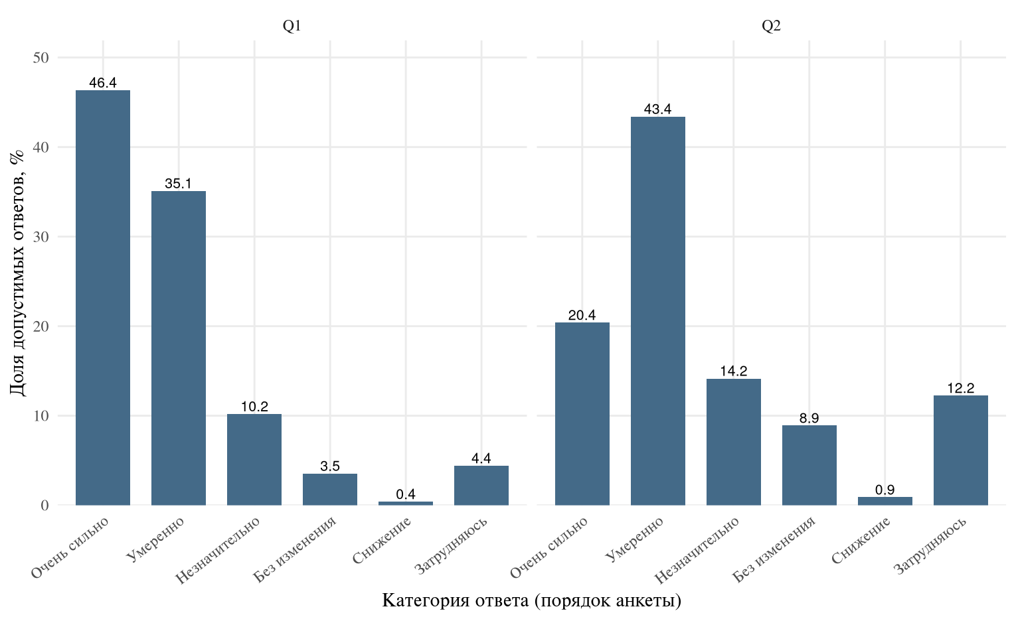
Рисунок 1. Изменение цен за прошлый (Q1) и следующий (Q2) месяц, % допустимых ответов.

9.2. Направление изменения цен за год
На рисунке 2 первые три столбца означают рост быстрее, так же или медленнее относительно сравниваемого периода. «Без изменения», «снижение» и «затрудняюсь» показаны раздельно; в Q3 частота снижения равна нулю. Это распределение направлений, не числовая инфляция.
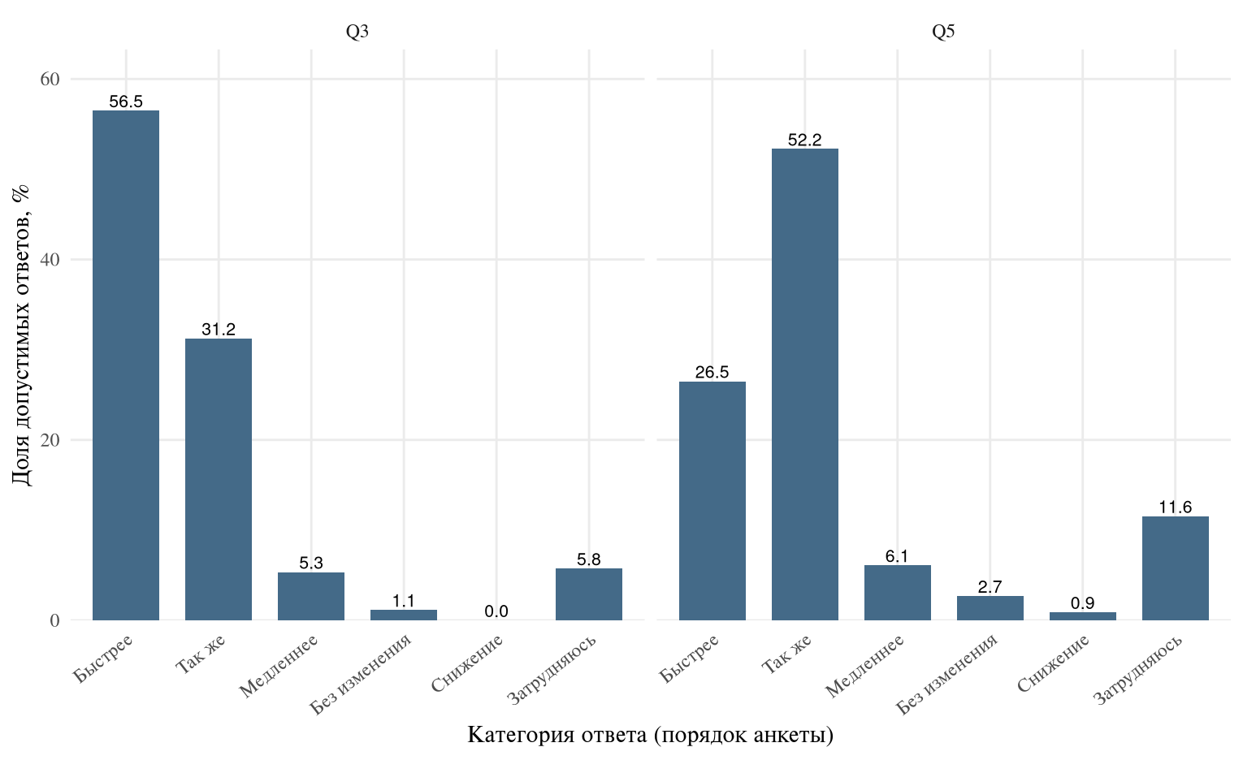
Рисунок 2. Q3: изменение цен за прошлый год; Q5: ожидания на следующий год, % допустимых ответов.

9.3. Числовые оценки инфляции
Рисунок 3 использует числовую ось X и все 13 кодов. Нулевая частота кода −5 в наблюдаемой инфляции сохраняется. Линии обозначают обычную и уточненную медианы, а не средние значения. Расстояния между кодами отражают различную ширину исходных интервалов.
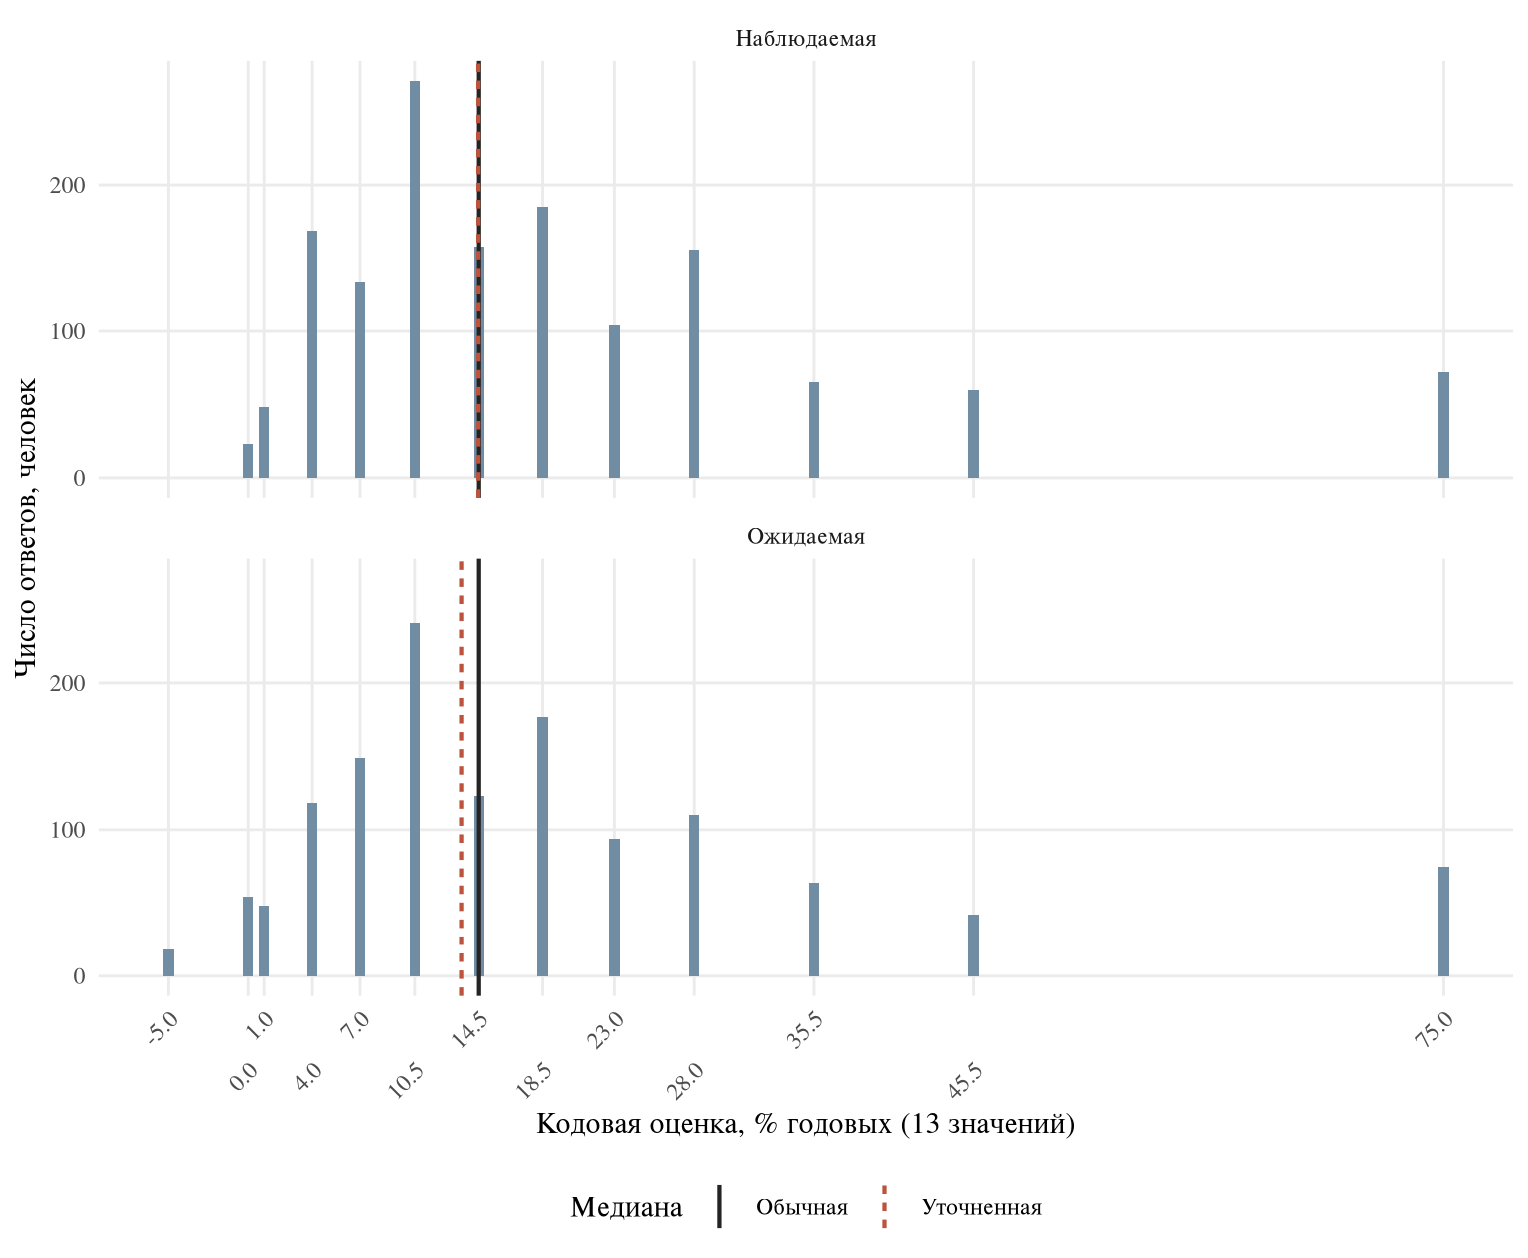
Рисунок 3. Частоты 13 кодовых значений наблюдаемой и ожидаемой инфляции; линии обычных и уточненных медиан.

9.4. Распределение дохода
Рисунок 4 построен для пригодных y_i. Шаг группировки — 5000 руб., высоты столбцов — абсолютные частоты. Вертикальная линия показывает обычную медиану дохода.
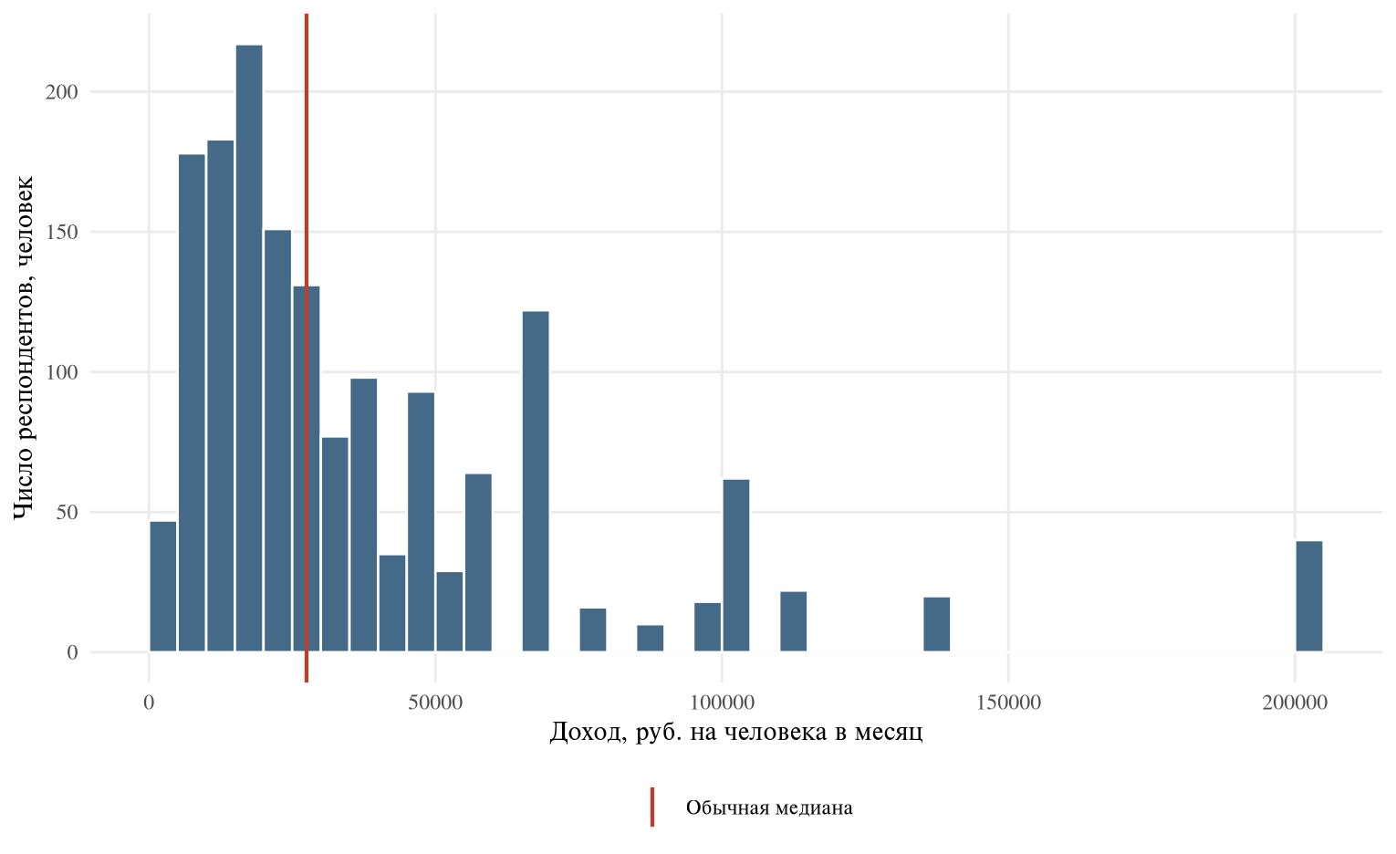
Рисунок 4. Доход на человека в месяц: гистограмма с шагом 5000 руб. и обычная медиана.

9.5. Частные индексы
На рисунке 5 обозначения I1–I5 соответствуют Q7–Q11. Штриховая линия 100 — равенство долей положительных и отрицательных ответов.
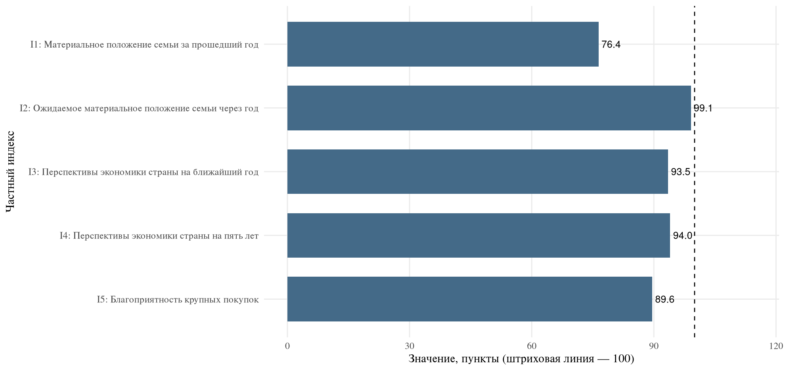
Рисунок 5. Пять частных потребительских индексов с полными названиями, пункты; линия 100 — баланс оценок.

9.6. Составные индексы
Рисунок 6 сопоставляет текущее состояние, ожидания и общий показатель настроений. Единицы всех трех столбцов — пункты индекса.
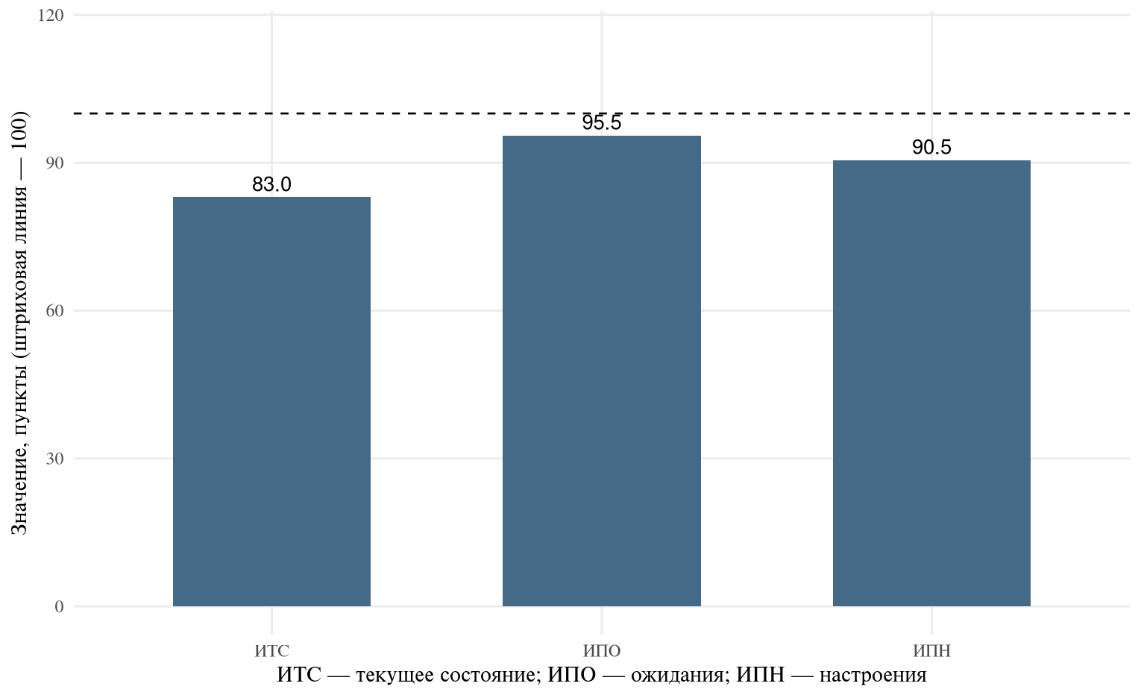
Рисунок 6. ИТС, ИПО и ИПН, пункты; штриховая линия 100 — баланс положительных и отрицательных оценок.

9.7. Исторические медианы и учебная точка
На рисунке 7 треугольники обозначают синтетический сентябрь; январь–август оставлены без линии, поскольку подтвержденные официальные числа не получены. После заполнения векторов official_obs и official_exp код построит официальные линии и отдельные учебные точки без соединения между августом и сентябрем. В текущем виде это честная заготовка обязательного временного графика, а не восстановленный официальный ряд.
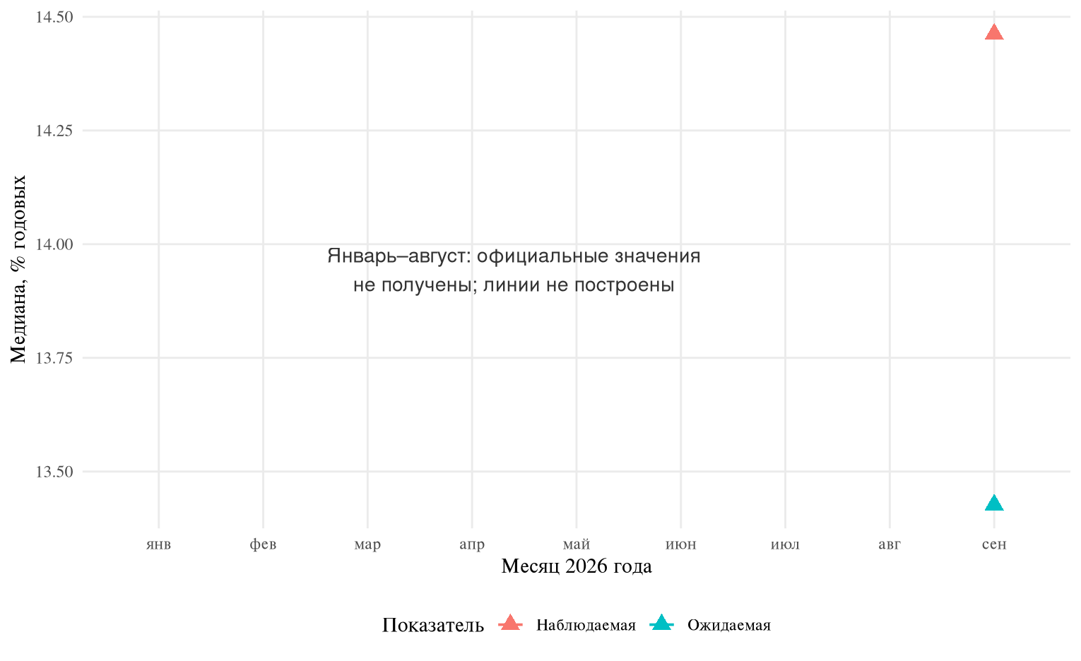
Рисунок 7. Медианы инфляции за 2026 год, % годовых: треугольники — учебный сентябрь; официальный ряд января–августа отсутствует.

9.8. Исторические индексы и учебные точки
Рисунок 8 использует тот же способ выделения синтетических точек. Отсутствие официальной линии означает отсутствие проверенных значений, а не нулевые индексы. Сентябрьские точки не соединяются с историей.
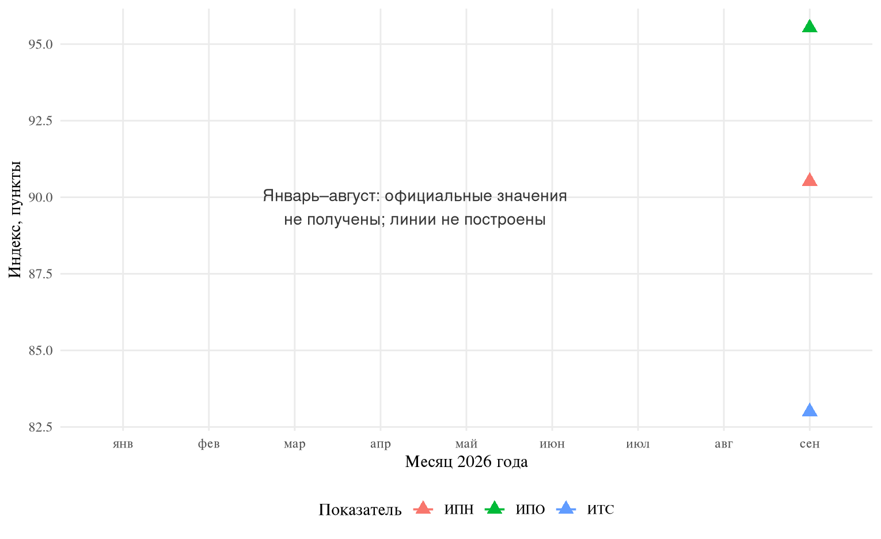
Рисунок 8. ИТС, ИПО, ИПН за 2026 год, пункты: треугольники — учебный сентябрь; значения января–августа не получены.

10. Исторический ряд и динамика август → сентябрь
Для каждой точки задан календарный период и источник. Исторические значения, дата успешного получения и точность публикации пока отсутствуют; неуспешная попытка доступа выполнена 17.10.2026. Нужный ресурс — раздел Банка России «Инфляционные ожидания и потребительские настроения», отчет за август 2026 года (волна 162), рисунки 6 и 12 на с. 10 и 14. При появлении машиночитаемых таблиц следует брать точные опубликованные значения, а не измерять линии рисунков. Официальные числа в работе друга не использованы: их происхождение и точность не подтверждены первоисточником.
Таблица 40. Помесячные уровни и источник: NA означает отсутствие подтвержденного числа
Период | obs | exp | ITS | IPO | IPN | Источник
2026-01 | нет данных | нет данных | нет данных | нет данных | нет данных | Опубликованный ряд: значение не получено
2026-02 | нет данных | нет данных | нет данных | нет данных | нет данных | Опубликованный ряд: значение не получено
2026-03 | нет данных | нет данных | нет данных | нет данных | нет данных | Опубликованный ряд: значение не получено
2026-04 | нет данных | нет данных | нет данных | нет данных | нет данных | Опубликованный ряд: значение не получено
2026-05 | нет данных | нет данных | нет данных | нет данных | нет данных | Опубликованный ряд: значение не получено
2026-06 | нет данных | нет данных | нет данных | нет данных | нет данных | Опубликованный ряд: значение не получено
2026-07 | нет данных | нет данных | нет данных | нет данных | нет данных | Опубликованный ряд: значение не получено
2026-08 | нет данных | нет данных | нет данных | нет данных | нет данных | Опубликованный ряд: значение не получено
2026-09 | 14.5 | 13.4 | 83 | 95.5 | 90.5 | Синтетическая выборка
Таблица 41. Динамика август → учебный сентябрь: разность уровней
Показатель | Август | Сентябрь | Разность | Единица | Статус
Наблюдаемая медиана | нет данных | 14.5 | нет данных | п. п. | Официальное значение не получено
Ожидаемая медиана | нет данных | 13.4 | нет данных | п. п. | Официальное значение не получено
ИТС | нет данных | 83.0 | нет данных | пункты | Официальное значение не получено
ИПО | нет данных | 95.5 | нет данных | пункты | Официальное значение не получено
ИПН | нет данных | 90.5 | нет данных | пункты | Официальное значение не получено
Уровни и изменения приведены в таблицах 40–41. Разность определяется как Δ = значение сентября − значение августа. Для медиан единица разности — процентный пункт, для индексов — пункт индекса. Относительный темп изменения не подменяет разность. При NA за август разность также NA: направление изменения не определяется.
По учебному сентябрю наблюдаемая уточненная медиана (14,5%) выше ожидаемой (13,4%) на 1,0 п. п. ИТС = 83,0, ИПО = 95,5, ИПН = 90,5 пункта; все ниже 100. Уровень ожиданий выше оценки текущего состояния, однако утверждать согласованность или расхождение временной динамики без августовских уровней нельзя. После заполнения официальных данных таблица и графики пересчитываются автоматически; содержательную интерпретацию направлений также необходимо обновить.
Различия между опубликованным августом и синтетическим сентябрем нельзя трактовать как реальный сдвиг настроений населения или как статистически установленное изменение. Источники и методики различаются, синтетическая выборка не позволяет распространять выводы на население РФ.

11. Выводы
- Проверены 2000 анкет: идентификаторы уникальны, размер семьи — положительное целое число, условные пропуски Q4/Q6 и работодателя согласованы с логикой опроса. Вместо восьми характеристик имеется семь; отсутствие доходной характеристики отражено как ограничение структуры. Для групповых сравнений введены пять квантильных групп расчетного дохода.
- Обычные медианы обеих инфляционных переменных равны 14,5%; уточненные — 14,5 и 13,4% годовых. Различие обычных и уточненных оценок объясняется частотами и интерполяцией внутри медианного интервала, а не дополнительной точностью исходных ответов.
- Доход рассчитан по 1613 анкетам. Обычная медиана — 27500,0 руб., уточненная при шаге 5000 руб. — 26164,1 руб., IQR — 33750,0 руб. Эти величины являются учебными оценками по кодированным интервалам.
- ИТС = 83,0, ИПО = 95,5, ИПН = 90,5 пункта. Положительные ответы в среднем уступают отрицательным; ожидания относительно благоприятнее оценок текущего состояния. ИПН независимо проверен по двум формулам.
- Групповые таблицы показывают распределения Q5 и медианы по доходу, а также ИПН по полу с явными основаниями. Они не устанавливают причинных связей и не являются статистическими выводами о населении.
- Воспроизводимые исходники и все расчетные таблицы подготовлены. Обязательная историческая часть остается незавершенной: требуется внести проверенные значения января–августа 2026 года в пять векторов, повторно собрать отчет и обновить интерпретацию динамики. Неподтвержденные числа не подставлялись.

12. Библиография
- Методические указания к лабораторной работе №1 «Обработка анкет и описательная статистика в R: инфляционные ожидания и потребительские настроения». НИЯУ МИФИ. Москва, 2026. Предоставленный DOCX.
- Индивидуальные синтетические данные: «Маркин.Никита.Алексеевич_Б24-902_Вар95.xlsx», лист «Анкеты», 2000 наблюдений. Пользовательское вложение.
- ООО «инФОМ». Измерение инфляционных ожиданий и потребительских настроений на основе опросов населения. Отчет по восьмому опросу 2026 года, волна 162. Август 2026. Ссылка из методички: https://www.cbr.ru/Collection/Collection/File/62282/inFOM_26-08.pdf. Попытка доступа: 17.10.2026, HTTP 403; содержимое не проверено и числовые значения не заимствованы.
- Банк России. Инфляционные ожидания и потребительские настроения. https://www.cbr.ru/analytics/dkp/inflationary_expectations/. Попытка доступа: 17.10.2026, HTTP 403.
- Учебные материалы по R из файла ilovepdf_merged_merged.pdf: операции с таблицами, описательные показатели, построение графиков и оформление отчета.
- Добровольский М. В., Б24-912. Пример лабораторной работы №1, вариант 113, R Markdown. Использован как образец структуры; индивидуальные данные и неподтвержденные исторические значения не переносились.
- Документация R: median, quantile, cut, table; документация пакетов openxlsx, ggplot2, knitr и средства сборки rmarkdown. Версии текущего запуска сохранены в results/sessionInfo.txt.

